REZEPTE

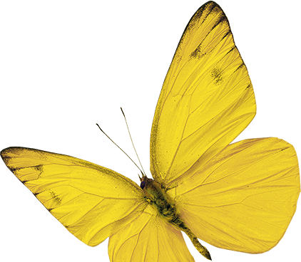 Verwöhnzeit

Haaröl Indien
Mythen und Geschichte ranken sich um die Haare, sie sind mit Kultur, mit Religionen verbunden. Und so hat auch jede Kultur auf dieser Erde seit jeher ganz eigene Haarpflege-Rezepte weitergegeben. Ein ethnobotanisches Haaröl hat bei aller Einfachheit oft geniale Wirkung. Dieses hier enthüllt das Geheimnis der gesunden, glänzenden Haare der Inderinnen!
Serena, Ethnobotanikerin
Schon gewusst: Das sinnliche und edle ätherische Öl vom Sandelholz eignet sich wunderbar für Haut- und Haarrezepturen, da es sehr pflegend und hautberuhigend ist. Auf psychischer Ebene ist es ein warmer Tröster bei Traurigkeit, Sorgen und Gefühlskälte. Es entspannt und ist ein wunderbarer Duftbegleiter zum Meditieren. Tatsächlich sind seine Eigenschaften so vielfältig, dass sich unbedingt ein Blick in die Fachliteratur lohnt.

Produkte: 4 TL | Kokosnuss –Bio-Pflegeöl „Verwöhnzeit“
4 Tropfen | Sandelholz Mysore 50% (50% Alk.) Wildsammlung
Anleitung
- 1 bis 4 TL Kokosöl (ist es fest, einfach im warmen Wasserbad verflüssigen lassen)
- mit 1 bis 4 Tropfen ätherischem Öl Sandelholz mischen.
- Sanft in die Kopfhaut einmassieren und den Rest auf dem Haar verteilen.
- Für mindestens 15 Minuten oder in ein kleines Handtuch gewickelt die ganze Nacht einwirken lassen.
- Anschließend Haare wie gewohnt waschen.

